5.Гарантийные обязательства.

ЗАО Торговый дом «Терморос» предоставляет

2года гарантиина прибор ClimaCanalMetal, Hybrid

  - В течение гарантийного срока представляющая производителя торговая организация (ЗАО Торговый дом «Терморос») обязуется ремонтировать и обменивать вышедший из строя или дефектный приборв течение гарантийного срока со дня продажи его торгующей организацией за исключением дефектов, возникших по вине потребителя, и при нарушении правил установки и эксплуатации. При выходе прибора из строя покупатель, не осуществляя его самостоятельного демонтажа, обязан в течение 3-х рабочих дней после обнаружения дефекта поставить в известность сервисную службу компании и согласовать с ней свои действия (демонтаж прибора и т.п.).
  - Для предоставления гарантийных условий обязательно наличие паспорта,
гарантийного талона с указанием даты продажи, подписи и штампа торгующей организации, а также накладной или товарного чека.
5.3. На комплектующие и составные части изделия, замененные продавцом (уполномоченным сервисным центром) при его ремонте, устанавливается гарантийный срок равный оставшейся части гарантийного срока на данное изделие. При этом на само изделие продолжается прежний гарантийный срок.

Гарантийный талон к приборам Jaga, отгруженным по накладной № ______ от «____» ____________ ________ г.
В накладной приборы Jaga определяются согласно уникальному коду (п. 3.3.Паспорта)

Приборы устанавливаются по адресу: _________________________________
___________________________________________________________________
По всем вопросам, связанным с установкой или эксплуатацией данного прибора можно проконсультироваться с сервисной службой компании по тел. (495) 785-55-00

Дата продажи

Продавец

Штамп магазина

С паспортом и гарантийными обязательствами ознакомлен ______________
(495) 785-55-00

ПАСПОРТ
Встраиваемый отопительный прибор с вентилятором

CLIMACANALMETAL, HYBRID
Производитель Jaga, Бельгия
(Юр. адрес:JagaN.V. Verbindingslaanz/n, B-3590 Diepenbeek)

Представляющая производителяторговая организацияЗАО Торговый дом «Терморос»
Юр. адрес: 11997, г. Москва, ул. Архитектора Власова, д.55

1.Назначение
ClimaCanalMetal, HybridJAGA – это отопление или охлаждение с помощью компактного прибора, встроенного в ограждения помещения. Используется принцип принудительной вентиляции для повышения теплоотдачи отопительного прибора конвекционного типа. Снабжен высокотехнологичным теплообменником Low-H2O и тангенциальным малошумным вентилятором.. Эффективен для помещений с большими застекленными поверхностями и холодными стенами. Благодаря малому количеству теплоносителя и динамическому эффекту увеличения теплопередачи с помощью вентилятора достигается быстрый прогрев помещения. Возможно изготовление 4-х размеров, 3-х типов решеток 32 цветов. Подходит для использования в системах центрального отопления.ClimaCanalHybridимеет возможность работы не только на нагрев, но и на охлаждение.

2.Комлектация
2.1 Теплообменник………..………………………………………1 шт.
2.2 Жесткая решетка из анодированного алюминия /деревянная. .1 шт.
2.3 Вентилятор………………………………………………….…1шт.
2.4 Кожух с трубкой для отвода конденсата …………………...1 шт.
2.5 2 гибких шланга…………………………………………….....1 шт.
2.6 Защита вентилятора…………………………………………..1 шт.
2.7 сборный лоток для слива конденсата (только для Hybrid)...1 шт.
2.8 Инструкция по монтажу………………………………………1 шт
2.9 Паспорт………………………………………………………...1 шт

3.Технические данные

3.1 Прибор состоит из теплообменника, вентилятора, решетки, корпуса с трубкой для отвода конденсата и установочных элементов. Теплообменник представляет собой круглую бесшовную трубу диаметром 10 мм и толщиной 0.4 мм из чистой меди, оребренную пластинами из чистого алюминия и снабженную латунным узлом подключения к отопительной системе. Пластины оребрения имеют толщину 0.2 мм и вертикальную синусоидальную профилировку. Расстояние между пластинами составляет 2.1 мм. Корпус изготовлен из оцинкованной стали. В корпусе предусмотрены отверстия для подключения к трубопроводу и трубка для отвода конденсата. Решетка может быть алюминиевой и деревянной. Алюминиевая решетка может быть анодированной и лакированной естественного цвета. Жесткая деревянная решетка состоит из деревянных планок.
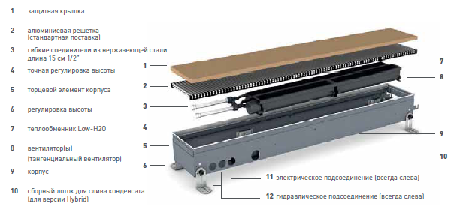
3.2 Производство фирмы Jaga имеет европейский сертификат ISO-9001:2008.
Основные параметры:
Рабочее давление……………………………..…10атм
Максимальная температура теплоносителя…..130°С
Напряжение питания вентилятора…………….=24 В
Модель | Код заказа Metal (Hybrid) | Высота | Длина | Ширина | Отопление Вт | Охлажд (Hybrid),  Вт
 |  |  |  |  | 75/65/20 | 7/12-25C
СС-01 | CLCM… 008(010) 072 18/… | 8.5 | 72 | 18 | 903 | 273
СС-02 | CLCM… 008(010) 0108 18/… | 8.5 | 108 | 18 | 2009 | 545
СС-03 | CLCM… 008(010) 144 18/… | 8.5 | 144 | 18 | 2912 | 818
СС-04 | CLCM… 008(010) 180 18/… | 8.5 | 180 | 18 | 4018 | 1090
Данные по мощности приведены при средней частоте вращения(80% макс.).

4.Монтаж и эксплуатация прибора
4.1 Подключение ClimaCanalMetal, Hybrid к магистрали всегда слева. Монтаж ClimaCanalMetal, Hybrid производится согласно требованиям СНиП3.05.01-85 г. монтажной организацией, имеющей соответствующую лицензию. По окончании монтажа должны быть проведены испытания смонтированного оборудования с составлением акта.
4.2 Монтаж прибора производится согласно прилагаемой инструкции.
4.3. Вместо гибких шлангов возможно использование металлопластиковых труб, при этом в корпусе прибора может быть расположена запорно-регулирующая арматура с адаптерами на присоединение труб.
  - Размеры (в см)
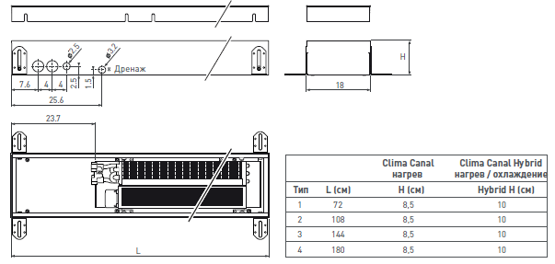
4.3 При установке у окна большая теплоотдача прибора получается при расположении вентилятора со стороны помещения, а для большей эффективности устранения конденсата на окне вентилятор располагается со стороны окна.
4.4Для питания вентилятора может использоваться блок питания стабилизированного постоянного тока ~220В/=24 Jaga код 79900.50-52
код | 79900.50 | 79900.51 | 79900.52
Мощность Вт | 31,2 | 60 | 100,8
  - Электрические мощности приборов (при средней скорости)
модель | СС-1 | СС-2 | СС-3 | СС-4
Эл. мощность Вт | 4.2 | 6,7 | 10,3 | 12,1
  - Для подключения к системам отопления и охлаждения можно использовать контроллеры Jaga (схема 4.7): код 79900.040-контроллер системы отопления и охлаждения (только для модели Hybrid), код 79900.030-контроллер системы охлаждения(только для модели Hybrid), код. 79900.020-контроллер системы нагрева, код 79900.010-контроллер помещения.
Для подключения к системам отопления и охлаждения можно использовать регулятор помещения с жидкокристаллическим дисплеем SiemensRDG160 (код: 8751.050006) и усилитель (код: clc.booster), который устанавливается на первый в цепи прибор (схема 4.8).
  - Пример схемы подключения автоматики для системы отопления и охлаждения с использованием контроллера помещения (79900.010), контроллера системы нагрева (79900.020), контроллера системы охлаждения (79900.030) контроллера системы отопления и охлаждения (79900.040).
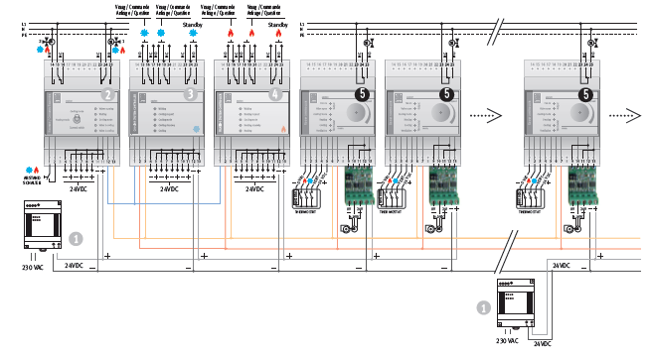

  - Пример схемы подключения автоматики для системы отопления и охлаждения с использованием регулятора помещения Siemens(8751.050006).
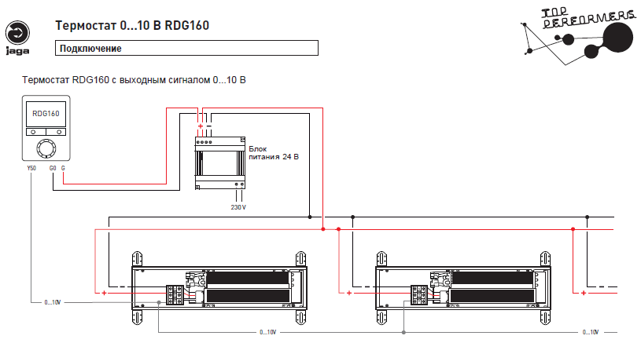
  - Наличие сульфита-натрия в теплоносителе системы отопления может стать причиной развития коррозии медных труб теплообменника.
При установке отопительного прибора во влажном помещении, наличие паров агрессивных веществ, таких как пары хлора, морской воды и прочих, может стать причиной преждевременного выхода теплообменника из строя.

